1. Ako je tvrdnja točna zaokruži ***da*** , a ako je tvrdnja netočna zaokruži ***ne*** .

OBITELJ ČINE MAMA;TATA I DJECA. DA NE

SVATKO U OBITELJI IMA SVOJE DUŽNOSTI. DA NE

ŠIRU OBITELJ ČINE DJED I BAKA DA NE

2. Nadopuni rečenice :

MAMA o meni brine tako da ________________________________________________ .

TATA o meni brine tako da _________________________________________________ .

3. Koja Božja zapovjed poziva na poštovanje i ljubav prema roditeljima?

4. NADOPUNI REČENICU.

Roditeljima pokazujem zahvalnost tako da_________________________________________

Opis: j0183076Opis: j0089696 5.U obitelji zajedno možemo____________________________________________________

|  |
| --- |
|  |

6. Dopuni rečenice zadanim riječima : POŠTIVATI; LJUBAV,SLUŠATI

U OBITELJI JE VAŽNA _____________________ DJECE I RODITELJA.

RODITELJE TREBAMO ___________________ i ______________________

7.Kako zovemo ovu obitelj i tko je čini? 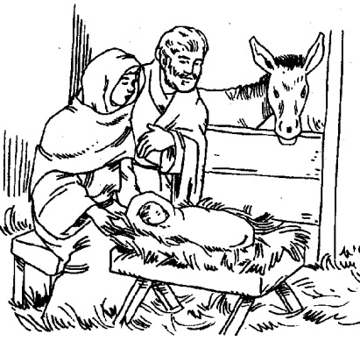

8. Nacrtaj kako pomažeš roditeljima .